小二 小二 宝贝天使

2022.9.2 晴
今天是宝贝们第2天上学，孩子们早早地来到幼儿园，今天我们宝贝们学习了自己找抽屉放物品，自己上厕所，自己吃饭，自己漱口，自己睡觉，宝贝们都棒棒哒！今天苦闹的宝宝明显的减少了，孩子们会慢慢适应幼儿园的生活的。

早晨入园篇
分享内容 | 分享过程
活动目标：自主入园，寻找标记并放好物品。  其中李梓萌、刘紫悦、裴敬瑗、卞佳彤、张诗可、梅珺彤、杜其诺、严安宁、包欣颜、顾芯苒、张伊茉、杜文静、刘怡彤、胡茜译、王一伊、孙宇辰、张逸宸、范育恒、刘丞智、张乐、赵伊旸、秦嘉哲、李笑延等小朋友能自己找个自己标记放好相应的物品，并自主坐下来玩游戏。张乐、韩雨潼、孙宇辰还会有点哭闹但是孩子们到教师几分钟后就能情绪稳定，很棒哦。 | 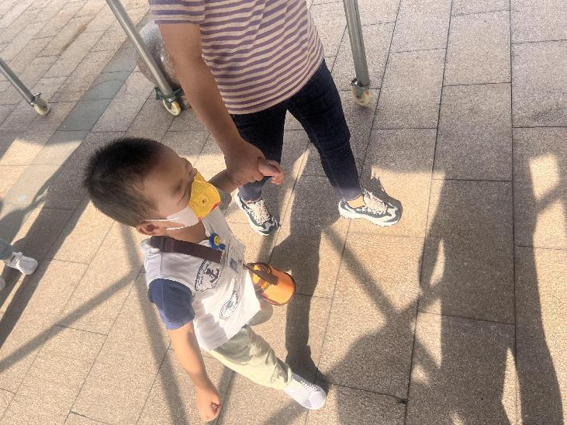  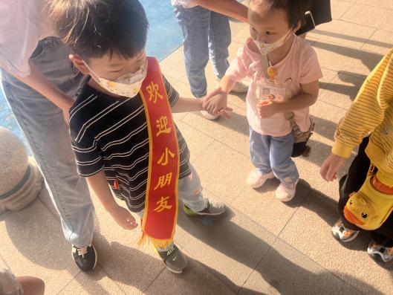

自理篇:我会喝牛奶
Ø 活动内容:我能自己喝牛奶
分享内容 | 分享过程
其中杜其诺、严安宁、胡茜译、张志嘉、李梓萌、刘紫悦、裴敬瑗、卞佳彤、包欣颜、顾芯苒、王一伊、韩雨潼、丁泽锐、孙宇辰、范育恒、刘丞智、秦嘉哲、贺政阳、李笑延小朋友能自主用喝牛奶啦，杜文静还自己吃饼干啦！ | 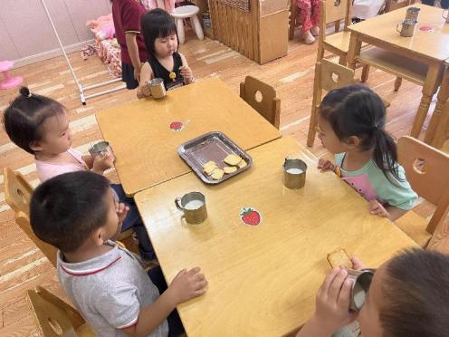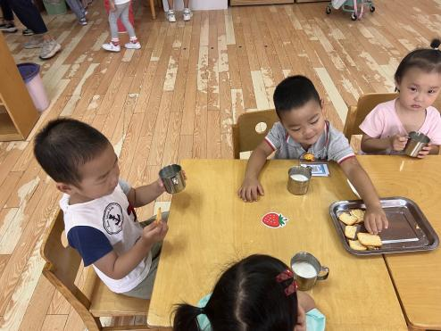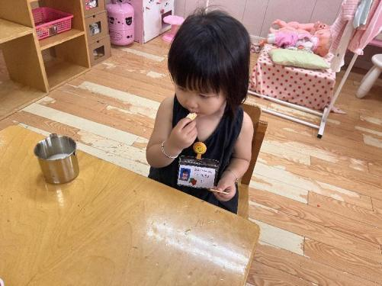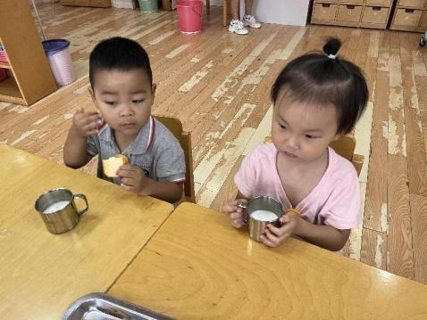

户外活动篇

分享内容 | 分享过程
今天我们的户外玩的是呼啦圈，孩子们有2种玩法，一种是跳圈圈，还有一种是开小火车，小火车可有趣了呢，我们可以蹲下来加油，也可以一起转弯，孩子们都愿意一起玩。 其中严安宁、刘丞智、张乐、赵伊旸、秦嘉哲、贺政阳、李笑延、李梓萌、刘紫悦、胡茜译、王一伊、李沐桐、丁泽锐、张志嘉、孙宇辰、张逸宸、范育恒、裴敬瑗、卞佳彤、包欣颜、顾芯苒、张伊茉、刘怡彤、张诗可、梅珺彤、杜其诺小朋友能拉好衣服，一个跟着一个走，宝贝们都很棒哦！下周我们准备开始玩滑滑梯啦！ | 